**ACTIVITE PARTIELLE : TUTORIEL POUR FAIRE VOTRE DECLARATION EN LIGNE**

**PARTIE I : DEMANDE D’AUTORISATION PREALABLE**

*Mise à jour 09.04.2020*

**RAPPEL**

En tant que commerces fermés administrativement, les librairies peuvent placer les salariés en activité partielle (appelé aussi chômage partiel ou chômage technique).

Cela concerne les CDI, les CDD, les apprentis et contrats de professionnalisation, à temps plein ou à temps partiel.

L’employeur va verser alors une indemnité au salarié, à la même échéance que la paye.

L’indemnité couvre au minimum 70 % de sa rémunération antérieure brute, soit environ 84 % du salaire net. Attention : l’indemnité horaire ne peut être inférieure au Smic net horaire.

La base de calcul est la rémunération brute prise en compte pour le calcul de l’indemnité de congés payés.

Un minimum de 8,03 € par heure doit être versé, sauf aux salariés suivants :

les apprentis ;

les salariés en contrat de professionnalisation ;

les intérimaires.

Pour ces salariés, le montant de l’allocation versée à l’employeur correspond au montant de l’indemnité horaire réelle perçue par le salarié.

Sur le site du ministère du travail il est précisé que « l’allocation est versée à l’entreprise par l’Agence de service et de paiement (ASP), dans un délai moyen de 12 jours ».

Pour plus de précisions : <https://travail-emploi.gouv.fr/actualites/l-actualite-du-ministere/article/coronavirus-covid-19-precisions-sur-les-evolutions-procedurales-du-dispositif>

**Pour faire votre déclaration en ligne de demande d’activité partielle, vous disposez d’un délai de 30 jours à compter de la date à laquelle vous avez mis le/les salariés en activité partielle**. A priori donc, pour la plupart des librairies, la fermeture administrative ayant eu lieu à compter du dimanche 15, lundi 16 mars ou mardi 17 dernier, vous avez donc jusqu’au 14 avril (15 ou 16) pour faire votre déclaration, même si **nous vous conseillons vivement de ne pas attendre la fin du délai**, pour éviter d’éventuelles difficultés de dernières minutes.

Afin de faire la demande d’activité partielle pour votre entreprise et vos salariés, vous devez procéder comme suit :

1. Connexion sur le site : <https://activitepartielle.emploi.gouv.fr/aparts/>
2. Cliquer sur créer mon espace

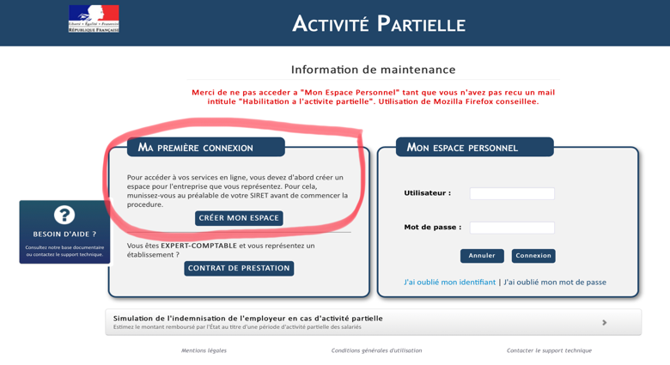

1. Cette fenêtre va s’ouvrir :

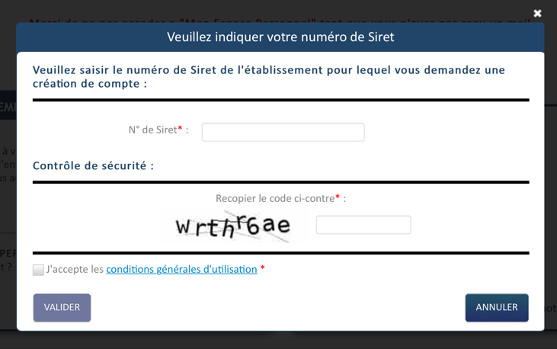

1. Vous allez recevoir par mail :

***À noter****: il faut apparemment plusieurs jours pour recevoir les mails*.

1. Un mail avec vos identifiants et mot de passe

***A noter****: Si vous aviez déjà un compte utilisateur pour certains services (Sylaé, service civique ou entreprises adaptées), vous recevrez uniquement le mail mentionné au b.*

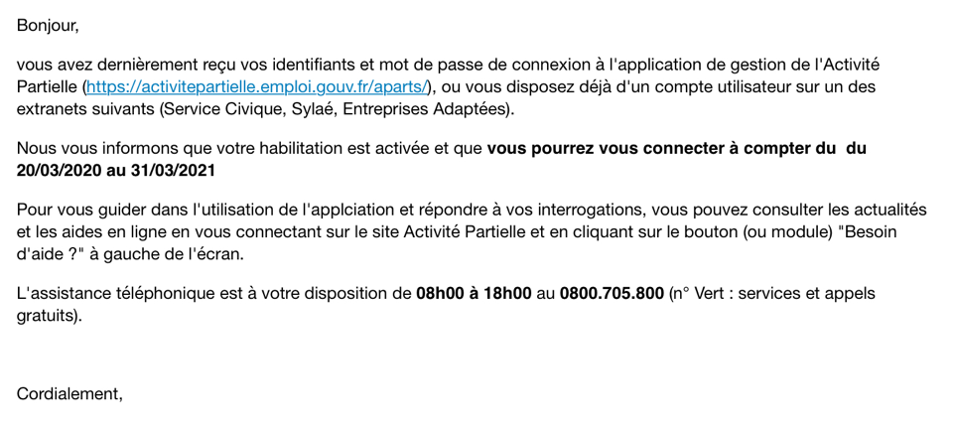b. Le mail ci-dessous

1. 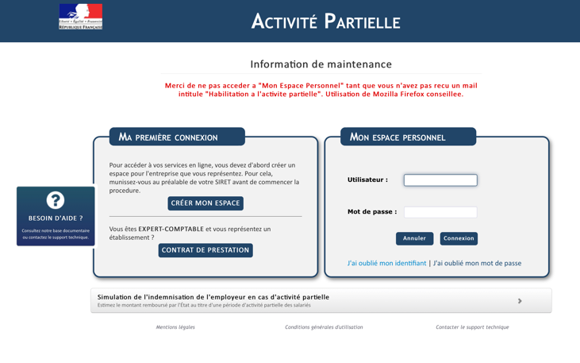En cliquant sur le lien actif du mail ci-dessus, vous retournez à la page d’accueil du site activité partielle
2. A l’aide de vos identifiants et mot de passe connectez vous dans votre espace personnel

**ATTENTION : lorsque vous remplissez les espaces utilisateur et mot de passe, ne pas les copier coller depuis le mail. De plus, il ne faut pas tenir compte des crochets entourant le mot de passe. Le mot de passe est ce qui est entre les crochets.**

1. 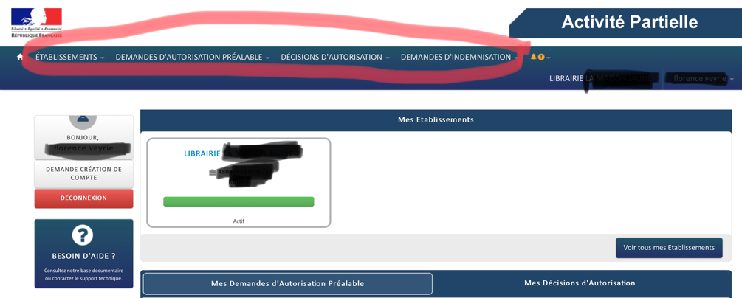Une fois dans votre espace personnel, vous allez procéder par étape à l’aide des onglets du haut de la page

**ÉTAPE 1 : ETABLISSEMENT**

1. 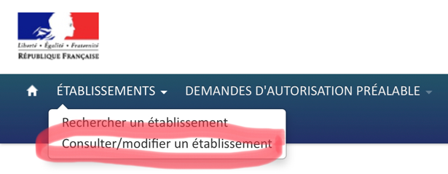Cliquer sur l’onglet établissement et sélectionner « consulter ou modifier un établissement »
2. Vous arrivez sur une page préremplie. Complétez là (seule les cases avec un « * » sont obligatoires).

**N’oubliez pas d’enregistrer la page avant de continuer** (pavé à gauche) et ce, à chaque fin d’étape.

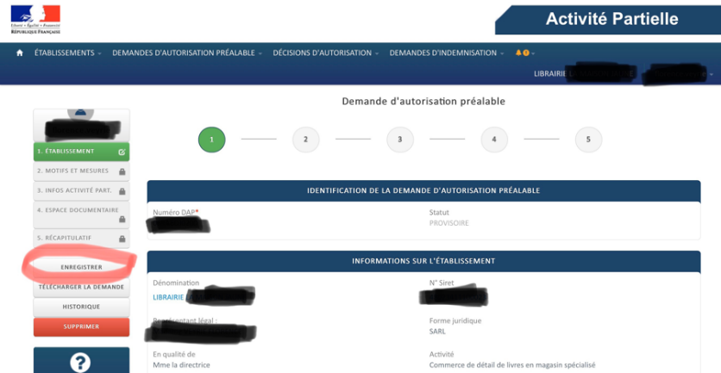

**Calcul de l’effectif** :

La demande d’activité partielle peut concerner les CDI, CDD, apprentis et contrats de professionnalisation.

Mode de calcul de l’équivalent temps plein :

Temps partiel : un salarié à temps partiel de 28 heures par semaine dans une entreprise à 35h compte pour 28/35 = 0,8.

Donc dans la première case « personnes physiques », vous indiquerez « 1 ».

Dans la case « équivalent temps plein » vous indiquerez 0,8.

**OPCA :** il n’y a pas d’obligation de remplir cette partie.

Le formulaire n’a pas été mis à jour puisque ce sont maintenant des OPCO qui gèrent les fonds de la formation professionnelle. Les entreprises qui relèvent de la convention collective de la librairie (activité principale de vente de livres, IDCC 3013, code APE 4761Z) relève de l’OPCO des entreprises de proximité, dit OPCO « EP ».

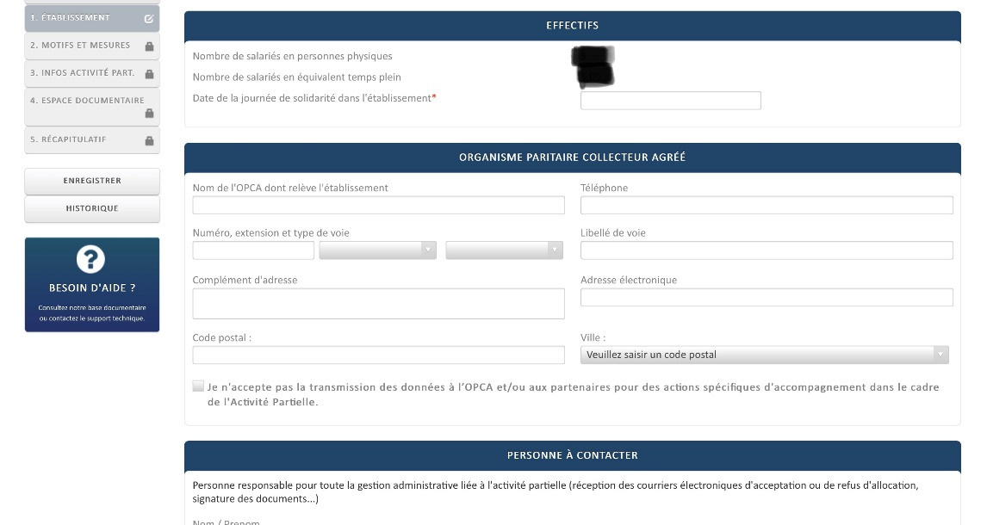

1. Après enregistrement, cliquer sur continuer en bas de page à droite

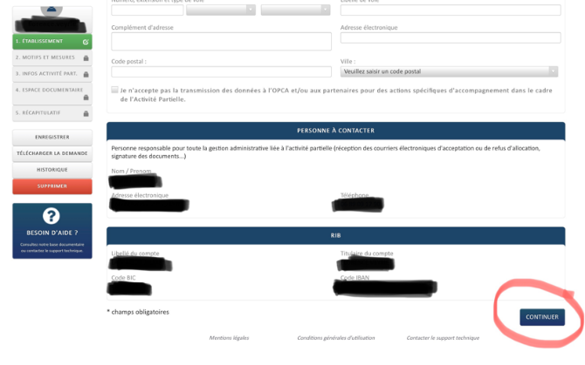

**ÉTAPE 2 : demande d’autorisation préalable**

Cette étape est une phase d’inscription globale de l’établissement, il ne s’agit pas d’un enregistrement salarié par salarié.

1. Remplissage de la page 1 demande d’autorisation préalable

Pour le motif de recours à la mise en activité partielle, sélectionner « autres circonstances exceptionnelles ». Un menu déroulant s’affiche, sélectionner « coronavirus ».

Dans l’encart « quelles sont les circonstances et motifs de la mise en activité partielle de votre établissement », vous pouvez indiquer :

En application de l’article 8 du décret n° 2020-293 du 23 mars 2020 « prescrivant les mesures générales nécessaires pour faire face à l'épidémie de covid-19 dans le cadre de l'état d'urgence sanitaire », mon établissement fait partie de ceux ne pouvant plus accueillir du public et ayant fait l’objet d’une fermeture administrative (commerce de librairie).

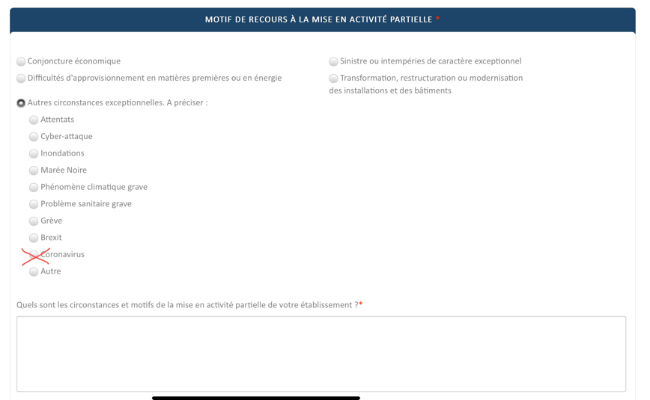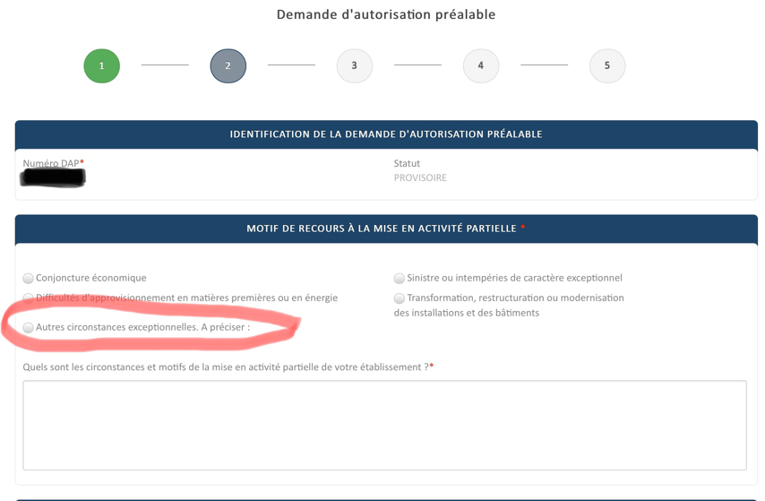

Si vous avez mis en place certaines des mesures ci-dessous vous pouvez remplir la partie « mesures mises en œuvre pour limiter le recours à l’activité partielle », mais elle ne fait pas partie des champs obligatoires.

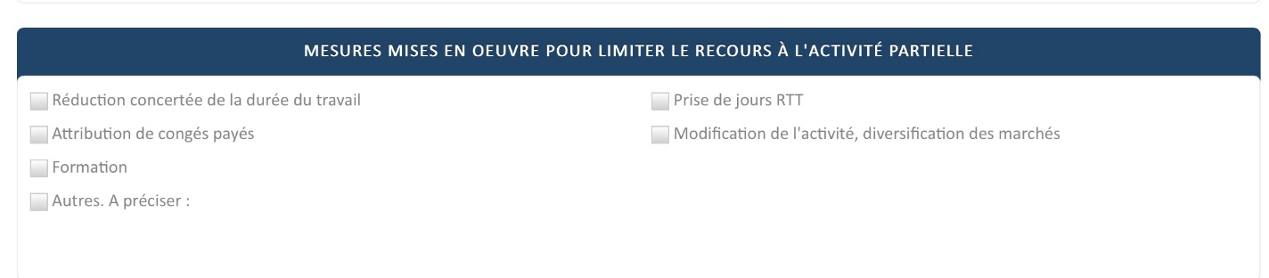

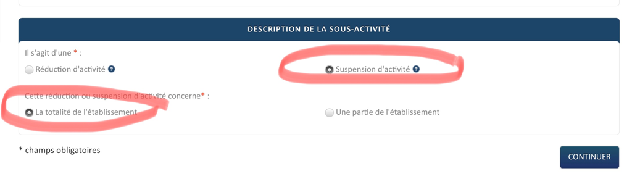Dans « description de la sous-activité », cochez les cases correspondant à la situation de votre établissement, étant précisé que pour la plupart d’entre vous, les cases à cocher sont «suspension d’activité » et « totalité de l’établissement ».

**N’oubliez pas d’enregistrer (pavé à gauche) avant de cliquer sur continuer pour passer à la page suivante**

1. 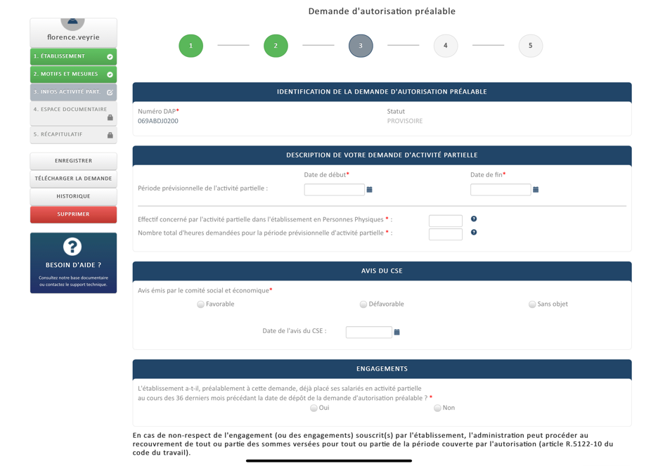 Page 2 de la demande d’autorisation préalable

Dans « description de votre demande d’activité partielle » :

* **Période prévisionnelle de l’activité partielle « date de fin »**:

Plusieurs options sont possibles pour la date de fin : c’est à vous d’apprécier selon la situation. L'autorisation d'activité partielle peut être accordée pour une **durée maximum de 12 mois**. Le nombre d'heures indemnisables en activité partielle par salarié a été fixé à 1607 heures en 2020.

Nous vous conseillons donc de faire une demande d'activité partielle pour une longue durée, quitte à ne pas faire les demandes d'indemnisation complémentaires pour les salariés qui auront repris le travail.

* **Nombre d’heures demandées** : il s’agit ici d’indiquer le **nombre d’heures globales pour tout votre établissement, tous salariés en activité partielle confondus.**

**A savoir** : le nombre d’heures maximum de mise en activité partielle est de **1000 heures par an et par salarié.**

Le formulaire demande un nombre d’heures prévisionnel, il faut donc anticiper : mieux vaut en demander trop que pas assez.

* Vous devez donc additionner le nombre d’heures non travaillées (sur une base 35 heures pour les salariés à temps plein, sur la base de la durée contractuelle pour les salariés à temps partiel) en retirant les heures éventuelles de congés payés, de maladie ou autres absences pendant ladite période.

*Ex : salarié à 35h en mars : horaire mensuel de base = 151,67h. Mise en activité partielle à compter du 16 mars. Trois jours de congés payés sont prévus les 27,28 et 29 mars.*

*Heures à déclarer pour l’activité partielle*

*151,67 – (2X35h semaine du 2 et du 9 travaillées) – heures correspondants aux 3 jours de CP*

- L’**avis rendu par le comité social et économique (CSE)**, qui doit en principe intervenir préalablement au recours à l’activité partielle**, pourra intervenir après** le placement des salariés en activité partielle et être adressé dans un délai de 2 mois à compter de la demande d’activité partielle. Pour rappel, un CSE est obligatoire depuis le 1er janvier 2020 dans les entreprises d’au moins 11 salariés (effectif atteint pendant au moins 12 mois consécutifs).

**Les entreprises de moins de 11 salariés ne sont donc pas concernés par cette partie et n’auront rien à produire sur ce point.**

**N’oubliez pas d’enregistrer (pavé à gauche) avant de cliquer sur continuer pour passer à la page suivante**

1. Page 3 de la demande d’autorisation préalable

Vous pouvez y télécharger l’avis du CSE pour les établissements concernés, si vous l’avez déjà, ou d’autres documents que vous jugez utiles, mais vous pouvez aussi continuer sans télécharger ou remplir cette partie et aller directement à la page suivante.

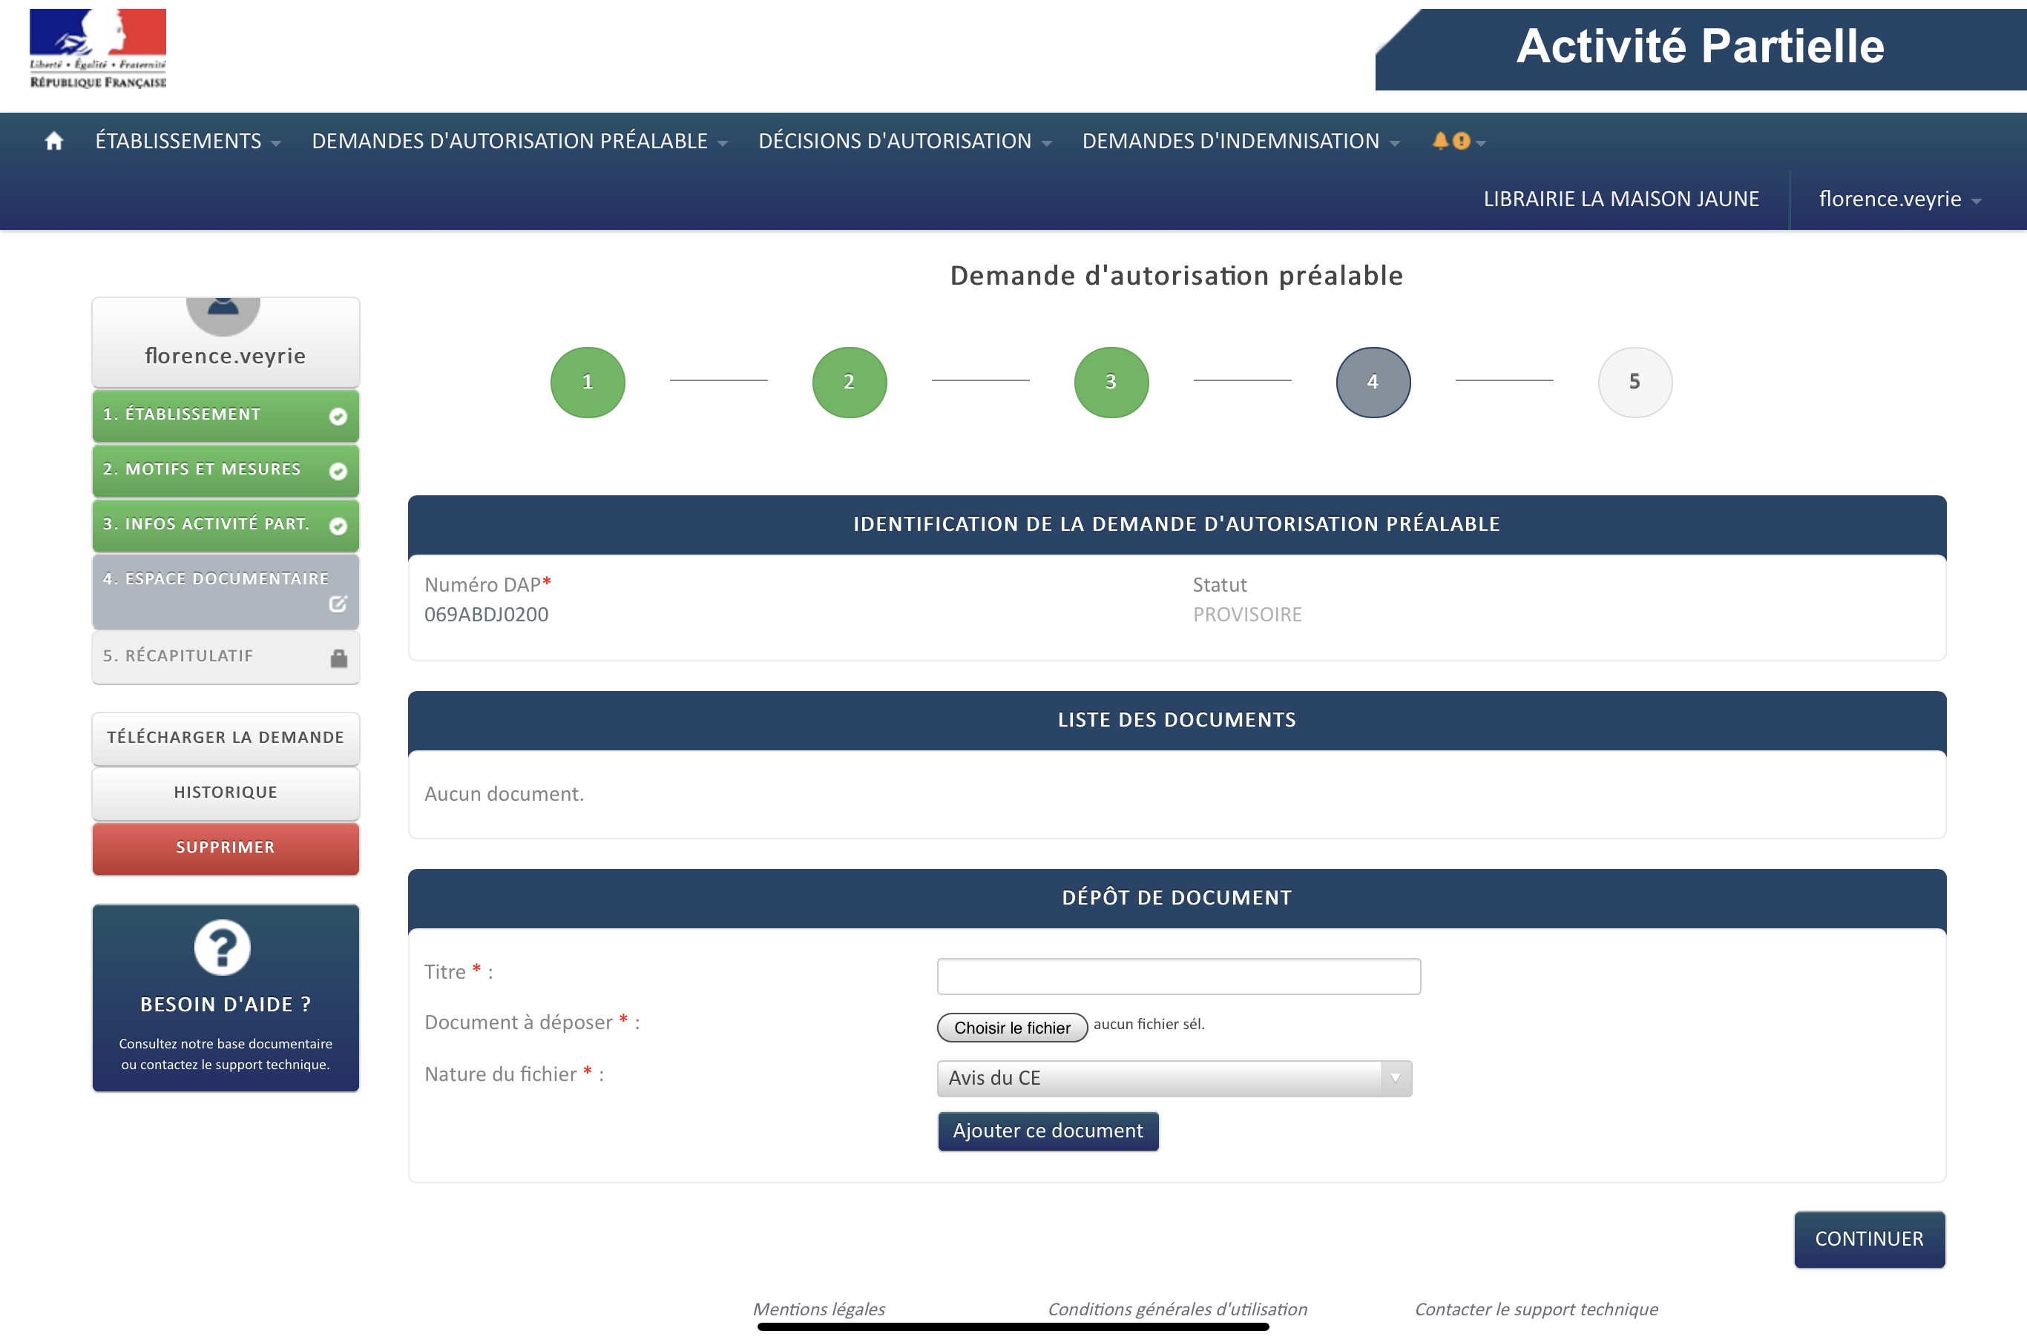

1. Vous arrivez alors sur la dernière page de demande préalable (page 4 de la demande d’autorisation préalable)

Cochez les deux cases en fin de page.

**Conseil : télécharger la demande que vous venez de faire pour garder une trace : en cliquant dans « télécharger la demande » dans le pavé à gauche. Enregistrez là ET imprimez là.**

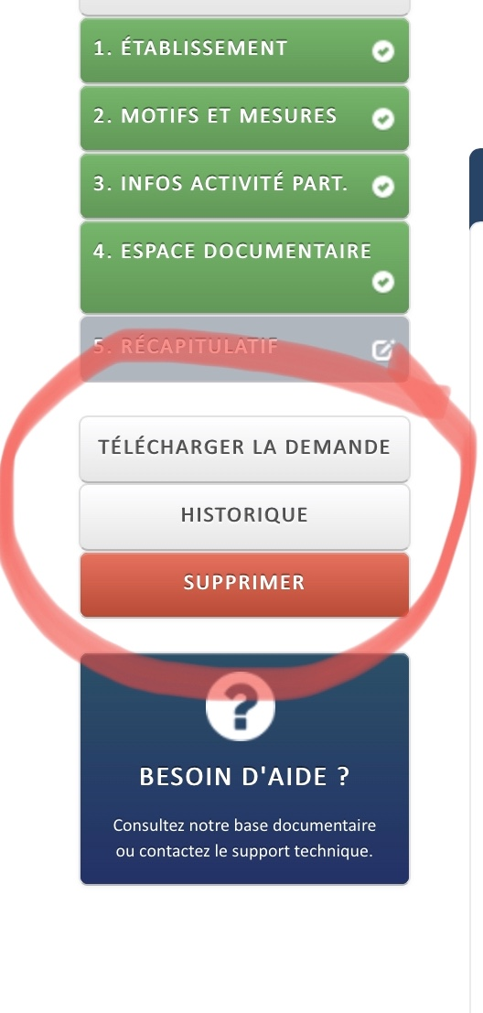

Cliquez sur « envoyer à l’UD »

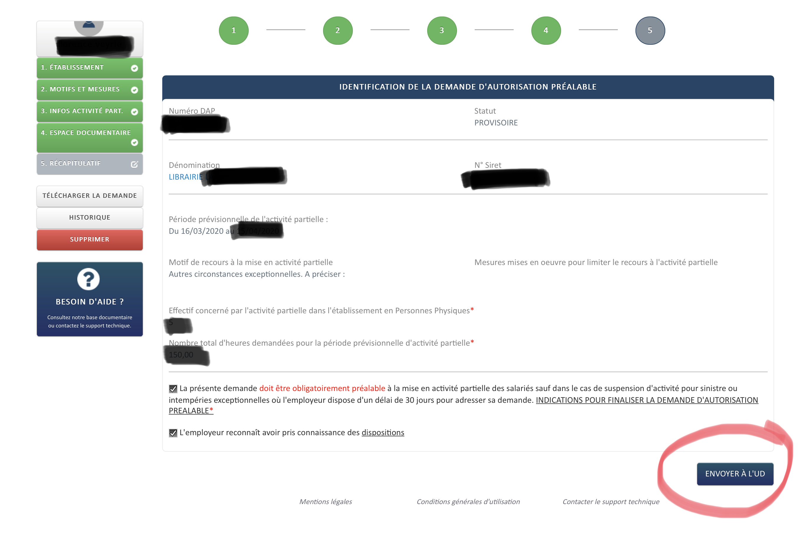

Si vous avez mal ou pas rempli certains éléments, vous serez avertis et vous pourrez compléter et refaire la validation.

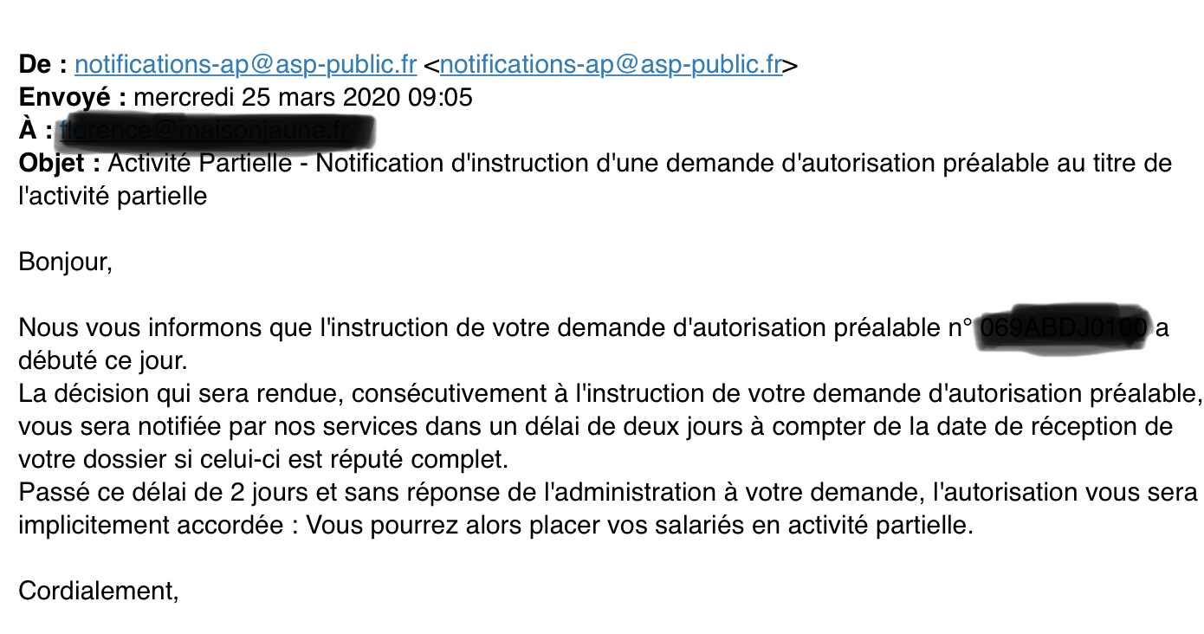A l’issue de cet envoi, vous recevrez un mail confirmant la prise en compte de votre demande comme suit :

Après réception du dossier et instruction, la Direccte notifie sa décision à l’entreprise, par courriel, sous 48 h. Cette décision ouvre le droit à l’application du régime légal de l’activité partielle.

**IMPORTANT : l’absence de réponse sous 48 h vaut décision d’accord (acceptation implicite).**

Ce tutoriel concerne à ce stade la phase d’autorisation préalable (DAP).

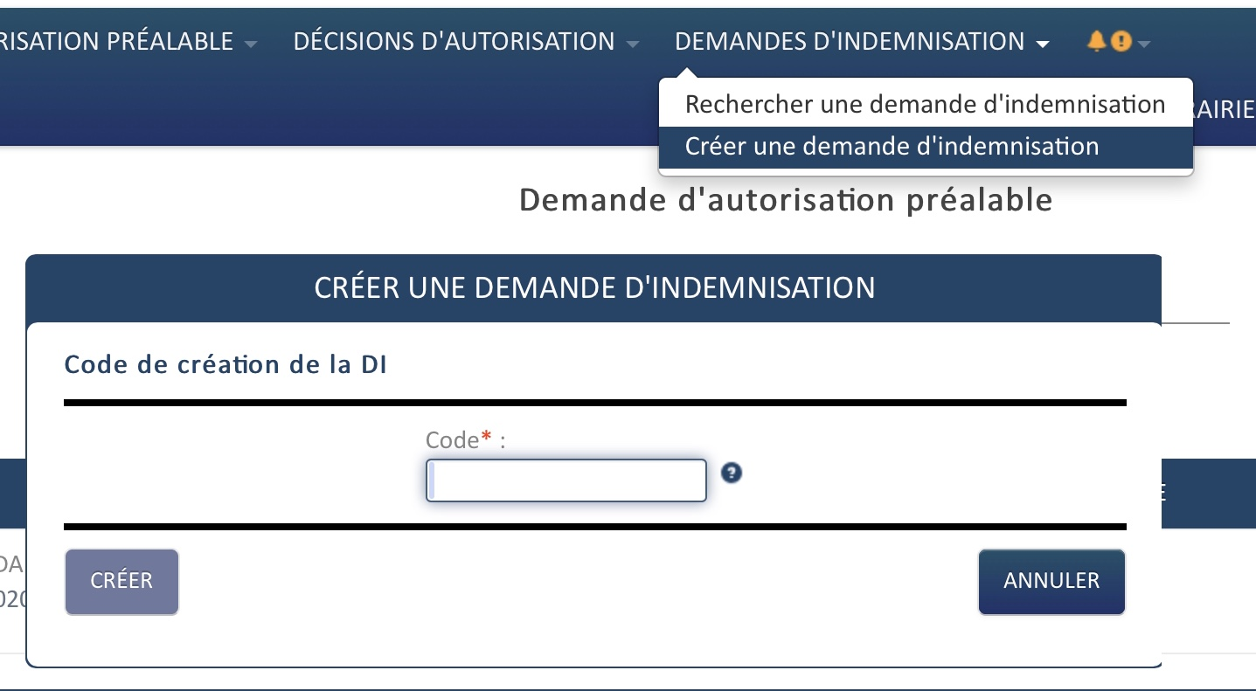Ensuite va s’ouvrir une autre phase, consistant à faire la demande d’indemnisation (DI) sur la base d’un code :

Dans la phase de DI, vous aurez alors à donner des renseignements salarié par salarié.

Le tutoriel pour la demande d’indemnisation se trouve ici :

<http://www.syndicat-librairie.fr/activite_partielle_tutoriel_de_declaration>